01 - 04 жовтня 2019 року в Національному університеті водного господарства та природокористування, м. Рівне, проходила Міжнародна наукова конференція "Архітектура, освіта і наука в Україні і світі: досвід і перспективи розвитку", XXVIII огляд дипломних проектів випускників архітектурних та художніх спеціальностей закладів вищої освіти та Міжнародний студентський конкурс "Rivne Revital 2019".

В Міжнародній науковій конференції "Архітектура, освіта і наука в Україні і світі: досвід і перспективи розвитку" взяли участь викладачі кафедри містобудування КНУБА: проф.Шебек Н. М., доценти Войко Н. Ю. і Носенко Г. А., асистент Колмаков Є. О., аспірант Гамаля А. В.

Лауреатами XXVIІI Всеукраїнського огляду-конкурсу дипломних робіт стали: Вигнан Ю. Ю. (диплом І ступеню, номінація «Житлова будівля», освітній рівень «Бакалавр»), Карапетян А. А. (диплом ІІ ступеню, номінація «Громадська будівля», освітній рівень «Бакалавр»), Кузнєцова А. Є. (диплом ІІ ступеню, номінація «Громадська будівля», освітній рівень «Бакалавр»), Михіденко М. О. (диплом І ступеню, номінація «Громадська будівля», освітній рівень «Бакалавр»), Барандич Я. Р. (Гран-прі, номінація «Містобудування», освітній рівень «Магістр»), Приходько Є. М. (диплом І ступеню, номінація «Містобудування», освітній рівень «Магістр»), Кошма В. І. (диплом І ступеню, номінація «Ландшафтна архітектура», освітній рівень «Магістр»).

В Міжнародному студентському конкурсі "Rivne Revital 2019" взяли участь студенти кафедри містобудування КНУБА: Риженко Д. А., Уруський Т. О., Кролівець А. М., Місюра А. А., Єрмаков Є. Ю.

|  |  |  |  |
| --- | --- | --- | --- |
| **Кузнецова_Вигнан** | **Михиденко_Барандич** | **Кошма_Приходько** | **Конкурс Ровно** |

**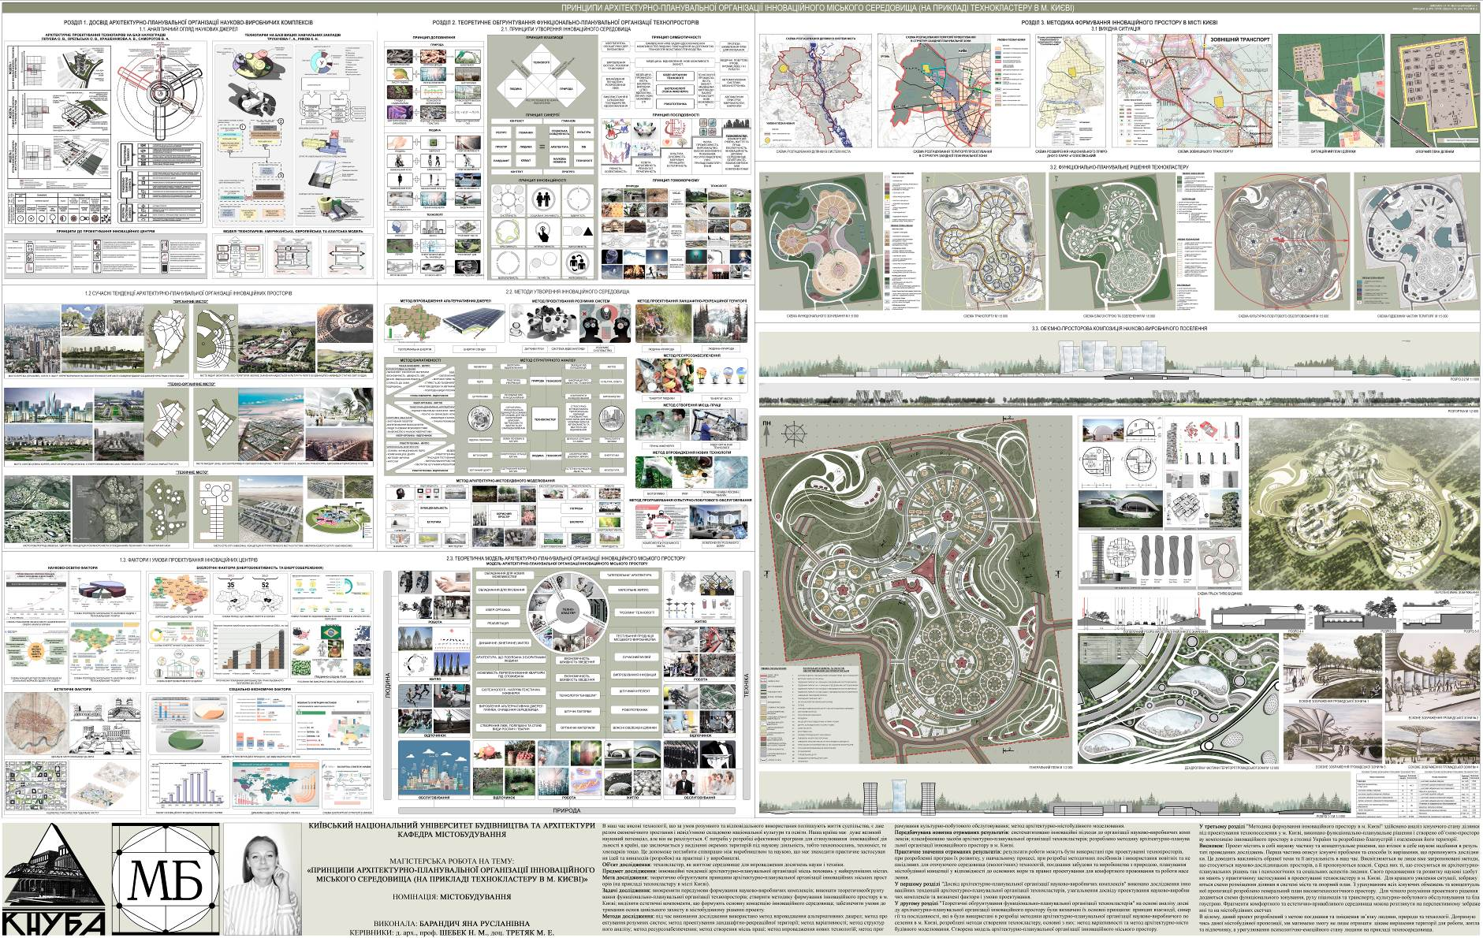**

*Магістерська робота на тему: «Принципи архітектурно-планувальної організації інноваційного міського середовища (на прикладі технокластеру в м. Києві)», ст. Барандич Я. Р., кер. проф. Шебек Н.М.,, доцент Третяк М.Е., отримала Гран-прі в номінації «Містобудування»*

*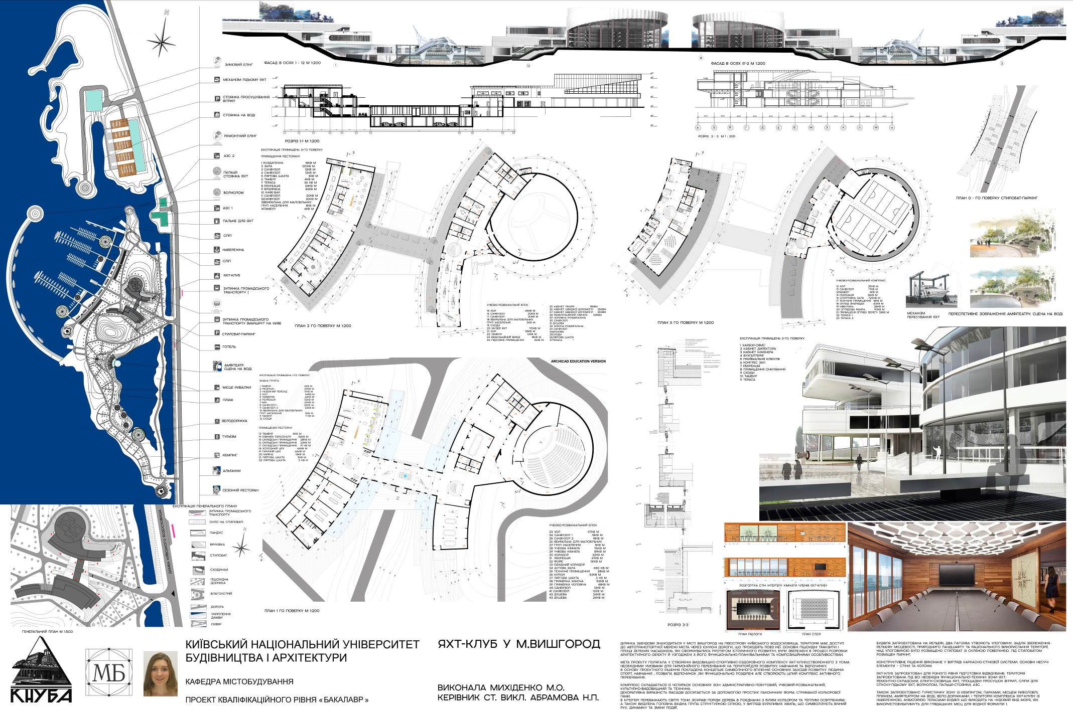*

*Бакалаврський* *проект на тему: «Яхт-клуб у м. Вишгороді Київської області», ст. Михіденко М. О.., кер. ст. викл. Абрамова Н.П., отримав диплом І ступеню в номінації «Громадська будівля»*

*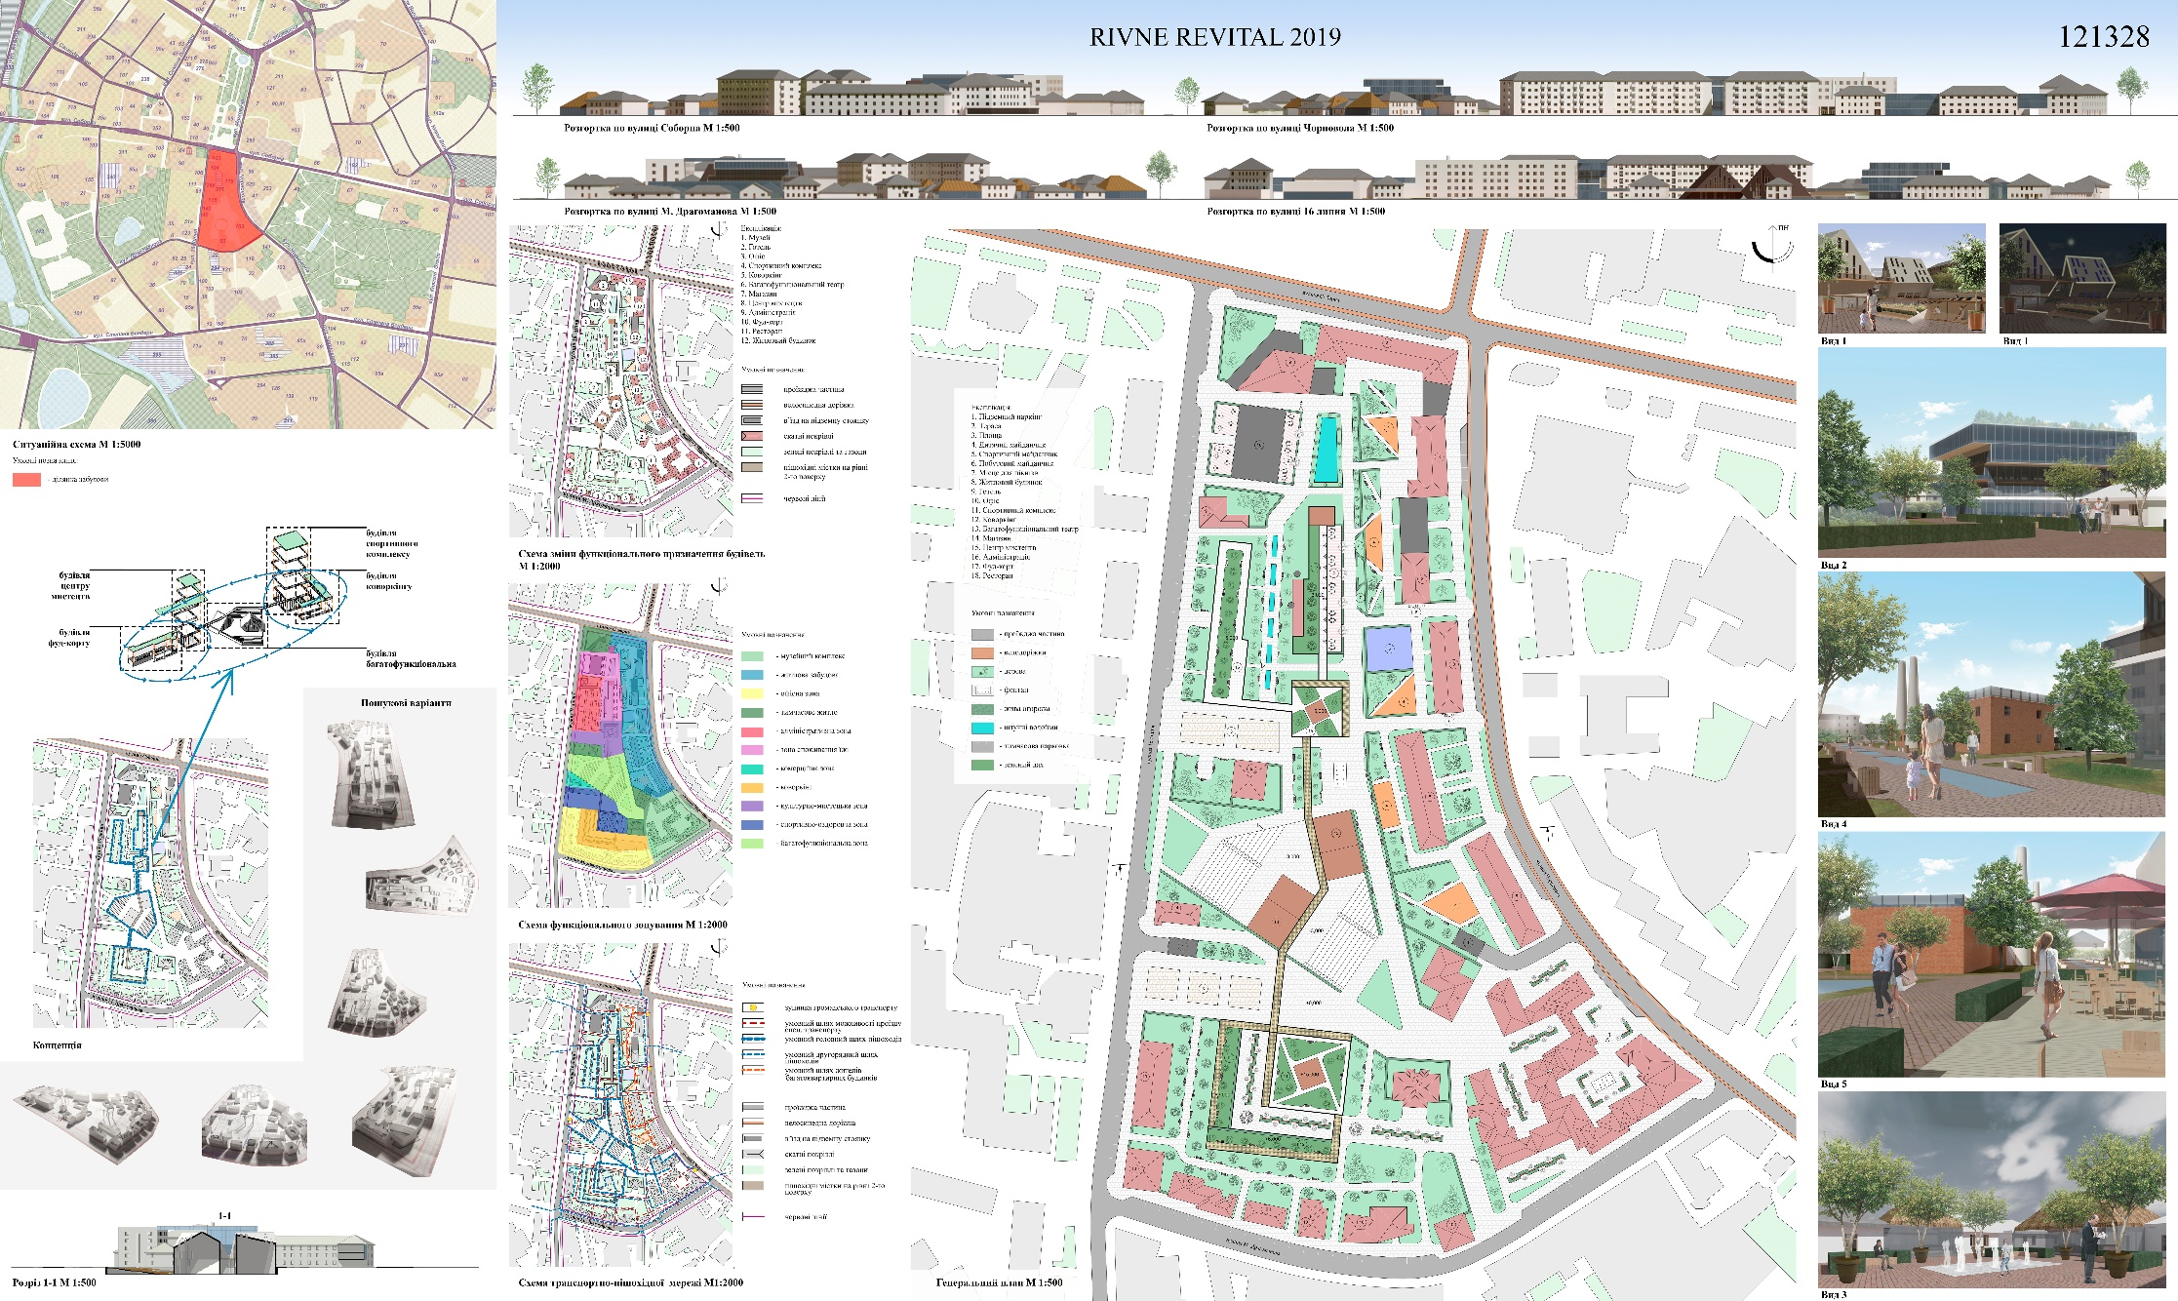*

*Проект студентів кафедри містобудування КНУБА Кролівця А. М., Місюри А. А., Єрмакова Є. Ю., поданий на Міжнародний студентський конкурс "Rivne Revital 2019"*